
Міністерство освіти та науки України
Національний технічний університет України
«Київський політехнічний інститут імені Ігоря Сікорського»
Факультет інформатики та обчислювальної техніки
Кафедра обчислювальної техніки

Звіт
з дисципліни «Системи управління мережами»
Лабораторна робота № 4
«Використання SNMP протоколу для керування та моніторингу мережі»

Виконав:
Студент IV курсу
гр. ІП-33
Соколов О. В.
Прийняв:
Нікітін В. А.
«___» ____________ 2026 р.

Київ – 2026

І. Мета
Отримати навички роботи з протоколом SNMP, його конфігурування та розібрати приклади використання.

ІІ. Постановка завдання та алгоритм розв’язання
Завдання:
- Підготувати середовище з двох Docker-контейнерів host1 і host2 з пакетами SNMP (завдання 4.1).
- Налаштувати на host1 SNMP-агент: створити користувача SNMPv3, зробити агент доступним на всіх інтерфейсах, перезапустити службу (завдання 4.2).
- З host2 прочитати всі параметри агента, інформацію про ОС, IP-адреси й процеси, підключити MIB-файли, змінити alias інтерфейсу та ім’я хоста.
- Написати скрипт моніторингу мережі (додаткове завдання 4.4).
- Додати власний MIB (додаткове завдання 4.5).
Середовище: Debian 12 (OrbStack, macOS), Docker 20.10 і docker-compose 1.29, контейнери на образі ubuntu:20.04 з Net-SNMP 5.8.
Алгоритм розв’язання:
- Описати в Dockerfile образ з мережевими утилітами, systemd, OpenSSH-сервером і пакетами snmp, snmpd, libsnmp-dev. Запустити два привілейовані контейнери з адресами 10.10.0.2 і 10.10.0.3 у мережі з бріджем br-lab4.
- На host1 (агент) створити користувача SNMPv3 з автентифікацією MD5 і шифруванням AES, замінити в snmpd.conf адресу прослуховування на udp:161 і перезапустити snmpd.
- На host2 (менеджер) виконувати запити snmpwalk, snmpget і snmpset до 10.10.0.2 з рівнем безпеки authNoPriv.
- Встановити на host2 snmp-mibs-downloader і ввімкнути завантаження MIB, щоб OID показувались символьними іменами.
- Записати через snmpset значення ifAlias.1 і sysName.0 та перевірити їх повторним читанням.
- Написати скрипт, що періодично опитує агент і рахує швидкість трафіку на eth0.
- Описати власний MIB-модуль у гілці enterprises, віддавати його значення через директиву pass у snmpd і читати їх з host2 за іменами з MIB.

ІІІ. Хід виконання

4.1. Налаштування середовища
Образ будується з ubuntu:20.04 (рис. 1). Крім мережевих утиліт, у нього встановлено OpenSSH-сервер і пакети SNMP: snmpd – агент, snmp – клієнтські утиліти (snmpget, snmpwalk, snmpset, snmptranslate), libsnmp-dev – бібліотека Net-SNMP і скрипт net-snmp-config. Пакет systemd дає /usr/sbin/init, який запускається як процес 1 і керує snmpd як службою.
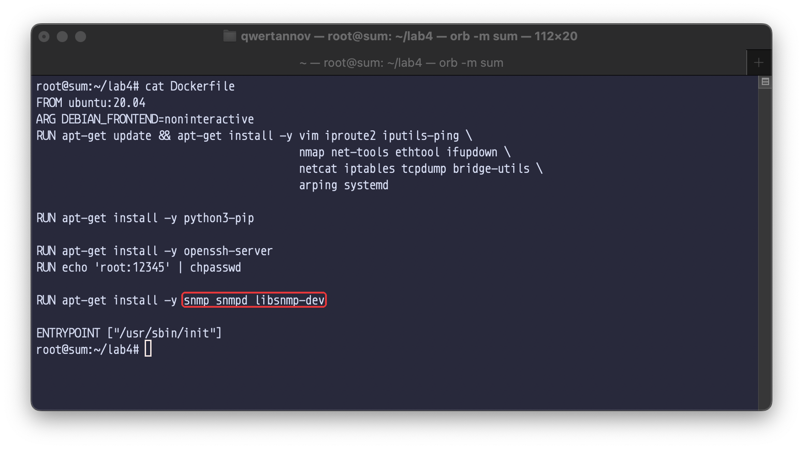
Рисунок 1 – Dockerfile
docker-compose.yml описує два привілейовані контейнери з одного образу з фіксованими адресами (рис. 2, 3). host1 виконує роль керованого пристрою з агентом, host2 – станції керування. Мережа default – Docker-брідж з підмережею 10.10.0.0/24 і ім’ям br-lab4.
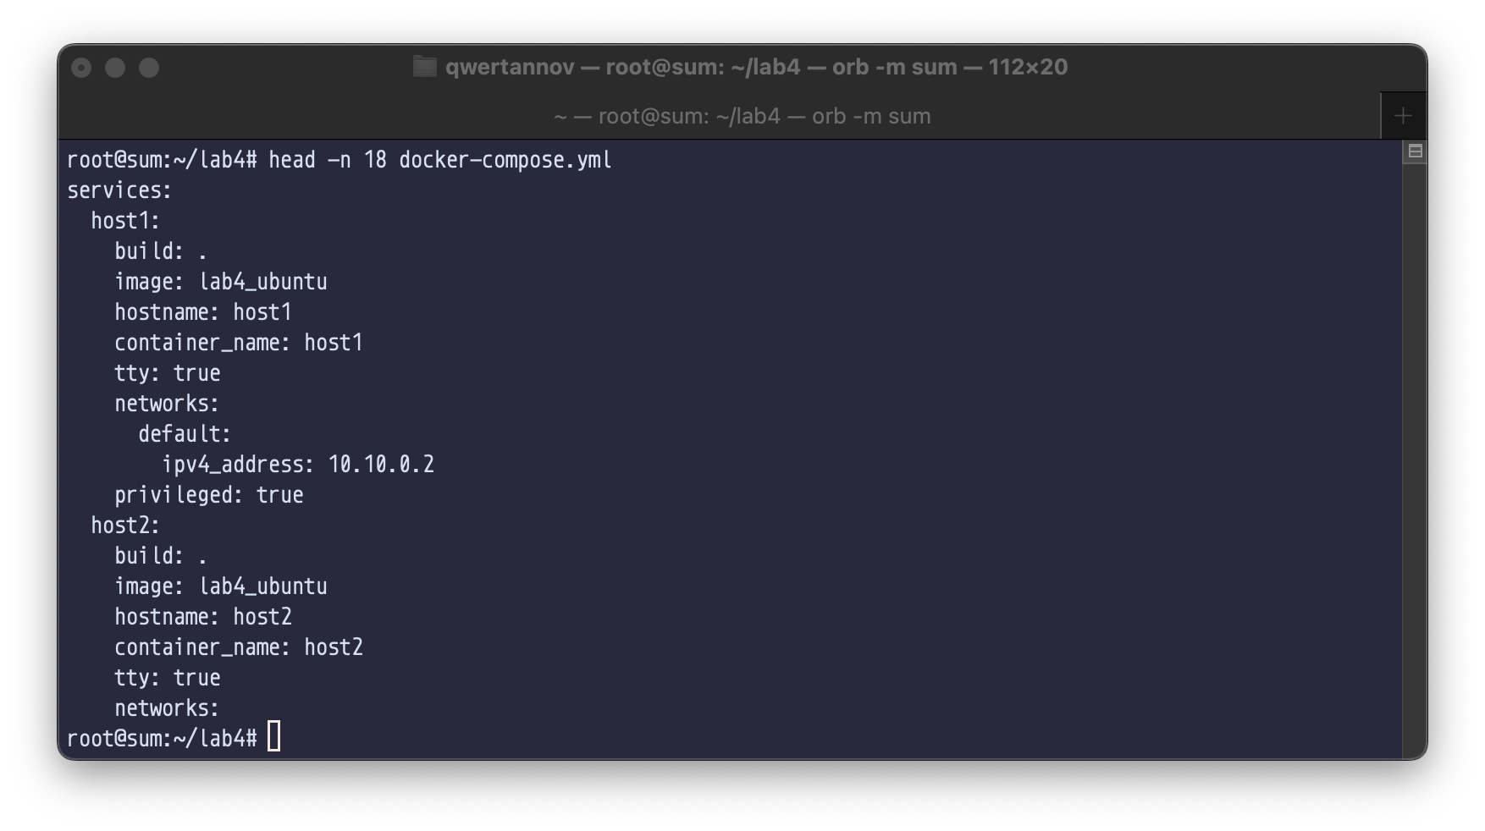
Рисунок 2 – Опис host1 у docker-compose.yml
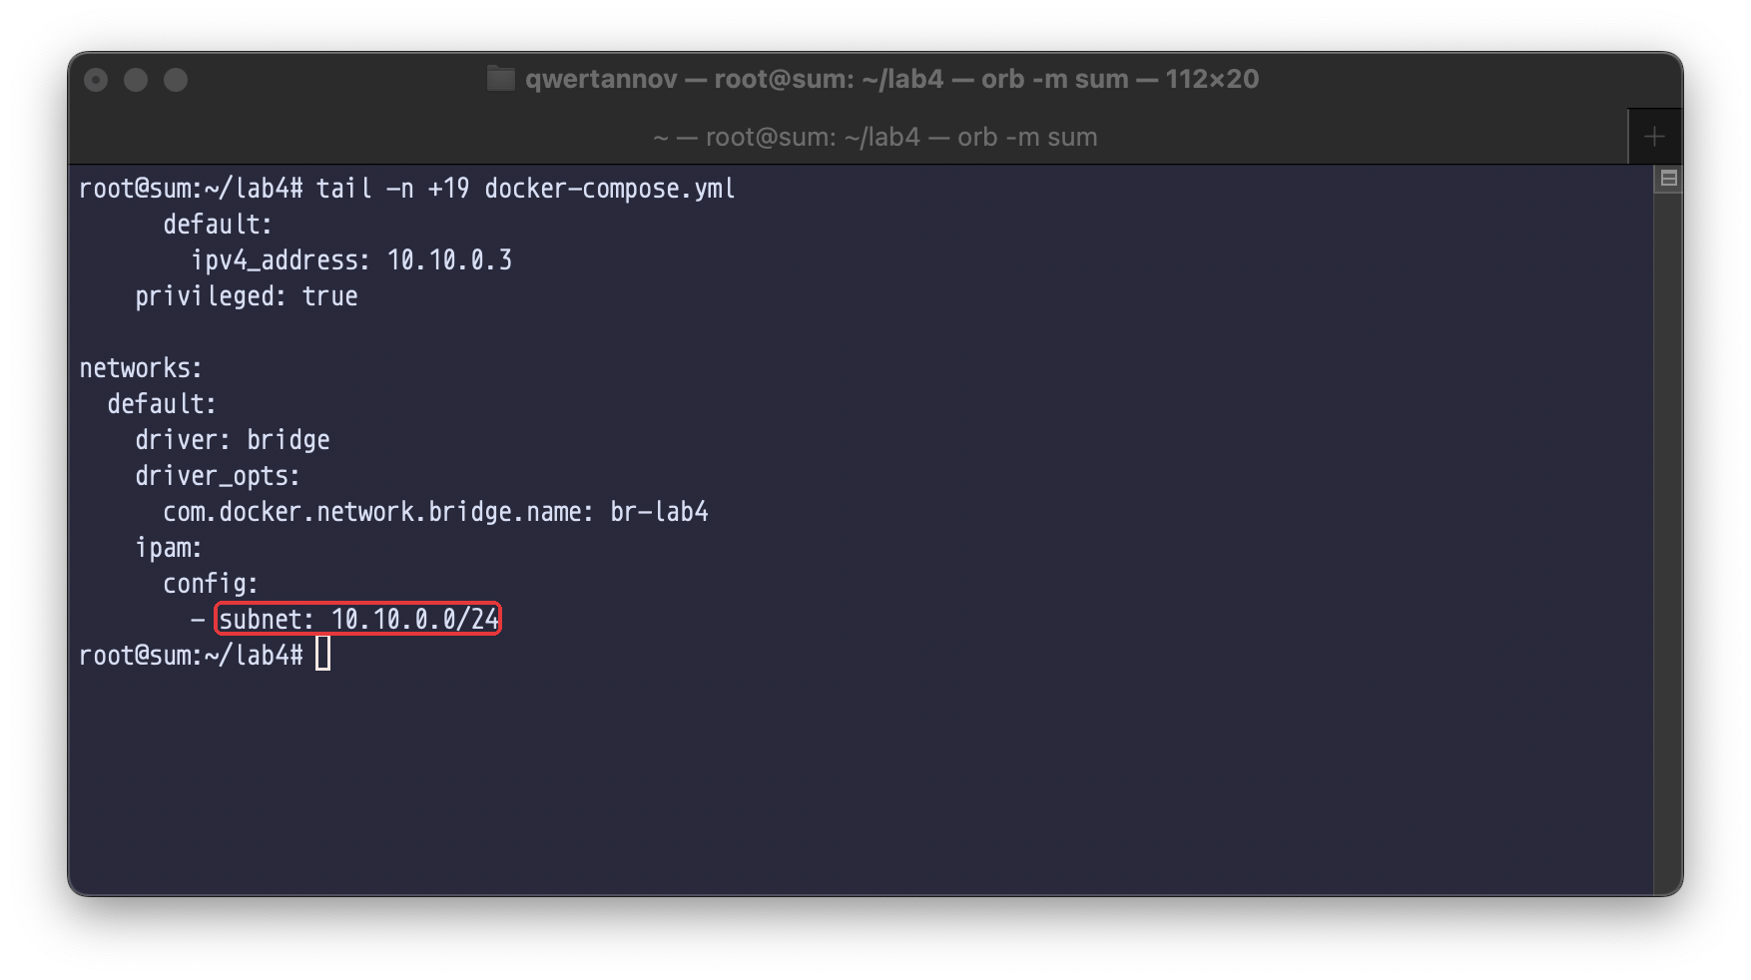
Рисунок 3 – Опис host2 і мережі в docker-compose.yml
Обидва контейнери запущено (рис. 4).
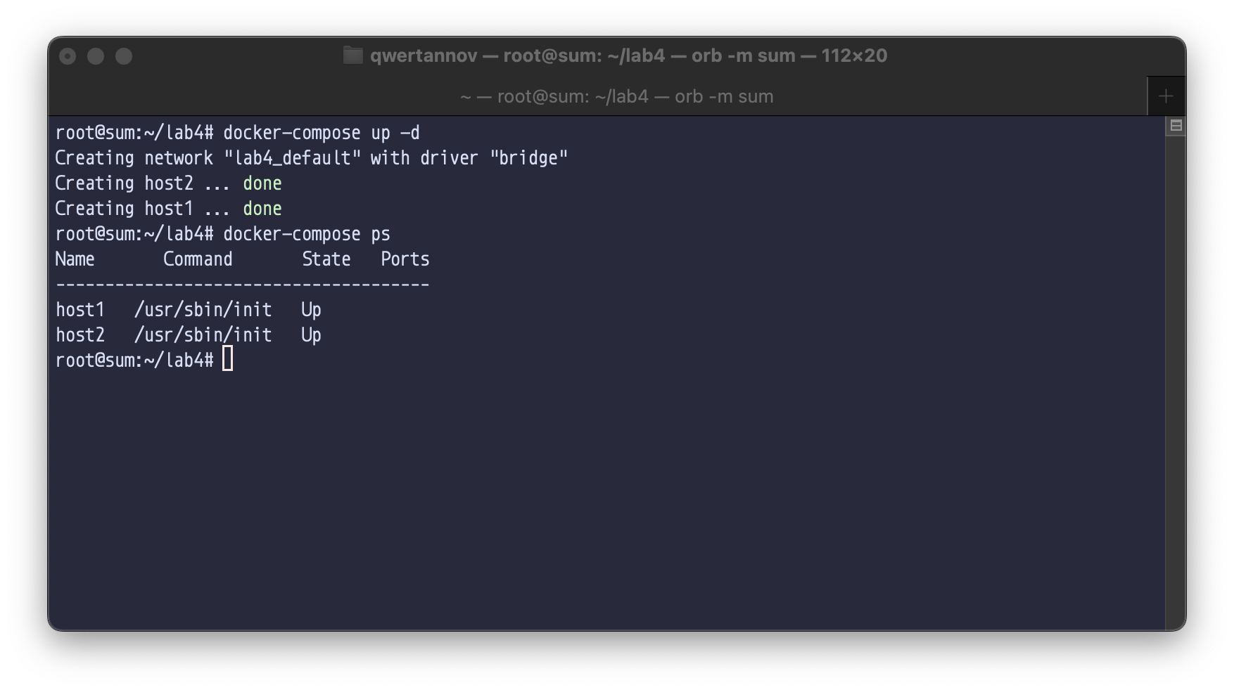
Рисунок 4 – Запуск контейнерів

4.2. Налаштування SNMP
Одразу після запуску контейнера служба snmpd не працює (рис. 5). У типовому snmpd.conf агент слухає 127.0.0.1 і [::1], а в Docker-мережі без IPv6 адреси ::1 немає, тому snmpd не може відкрити цей сокет і завершується з кодом 1.
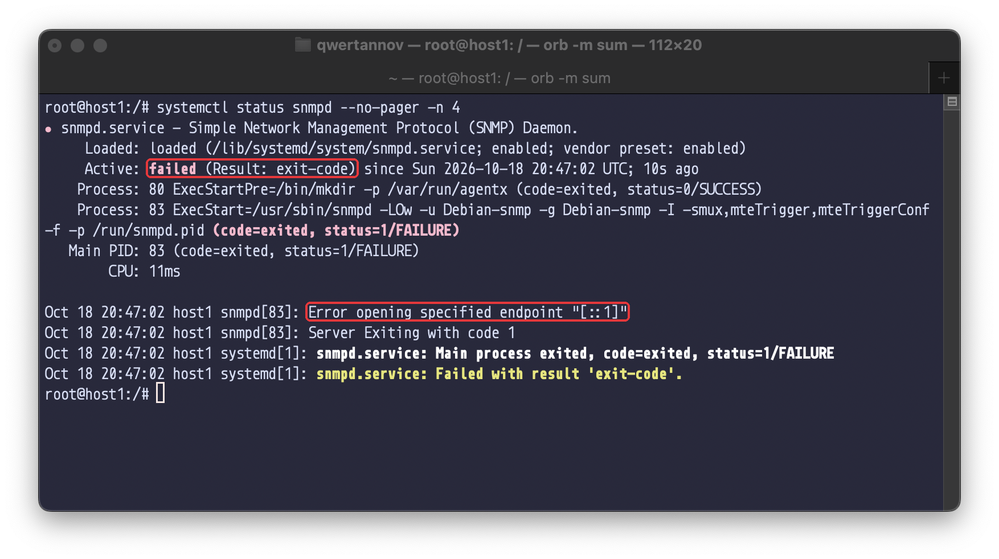
Рисунок 5 – Стан snmpd після запуску контейнера
Користувача SNMPv3 sokolov створено командою net-snmp-config --create-snmpv3-user з паролем автентифікації (-A, алгоритм MD5) і паролем шифрування (-X, алгоритм AES) (рис. 6). Скрипт додає рядок createUser у файл постійних даних /var/lib/snmp/snmpd.conf і rwuser sokolov – право читання й запису – у /usr/share/snmp/snmpd.conf. Перед цим snmpd зупинено: при завершенні агент перезаписує файл постійних даних і стер би доданий рядок. Під час першого старту snmpd перетворює createUser на запис usmUser з ключами, локалізованими під engineID агента, тому паролі у файлі відкритим текстом не лишаються.
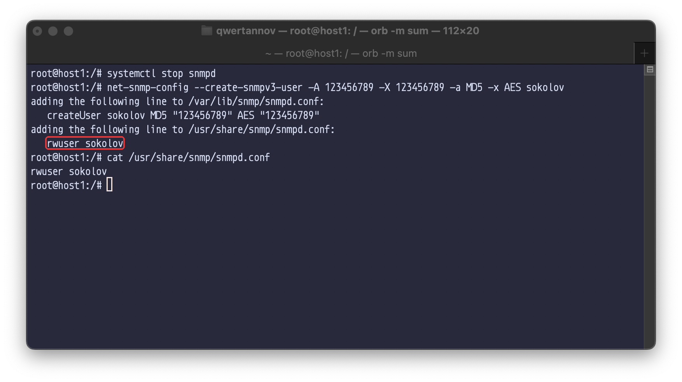
Рисунок 6 – Створення користувача SNMPv3
Щоб агент приймав запити з інших вузлів, рядок agentaddress 127.0.0.1,[::1] у /etc/snmp/snmpd.conf закоментовано й додано agentaddress udp:161 – UDP-порт 161 на всіх IPv4-адресах (рис. 7).
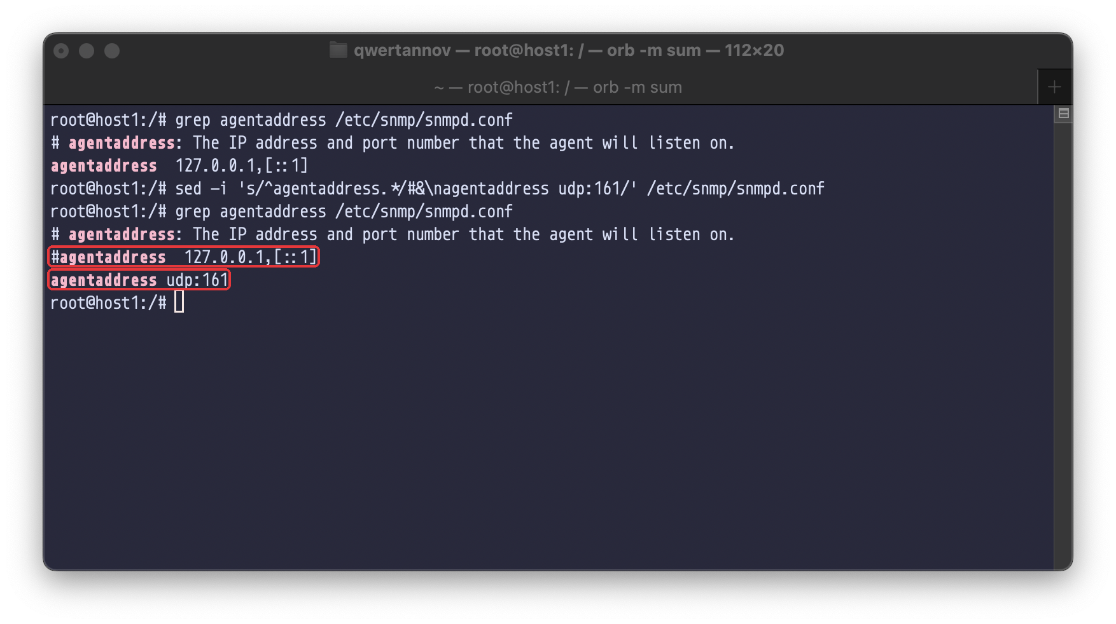
Рисунок 7 – Адреса прослуховування агента
Після перезапуску служба активна, snmpd слухає 0.0.0.0:161 (рис. 8).
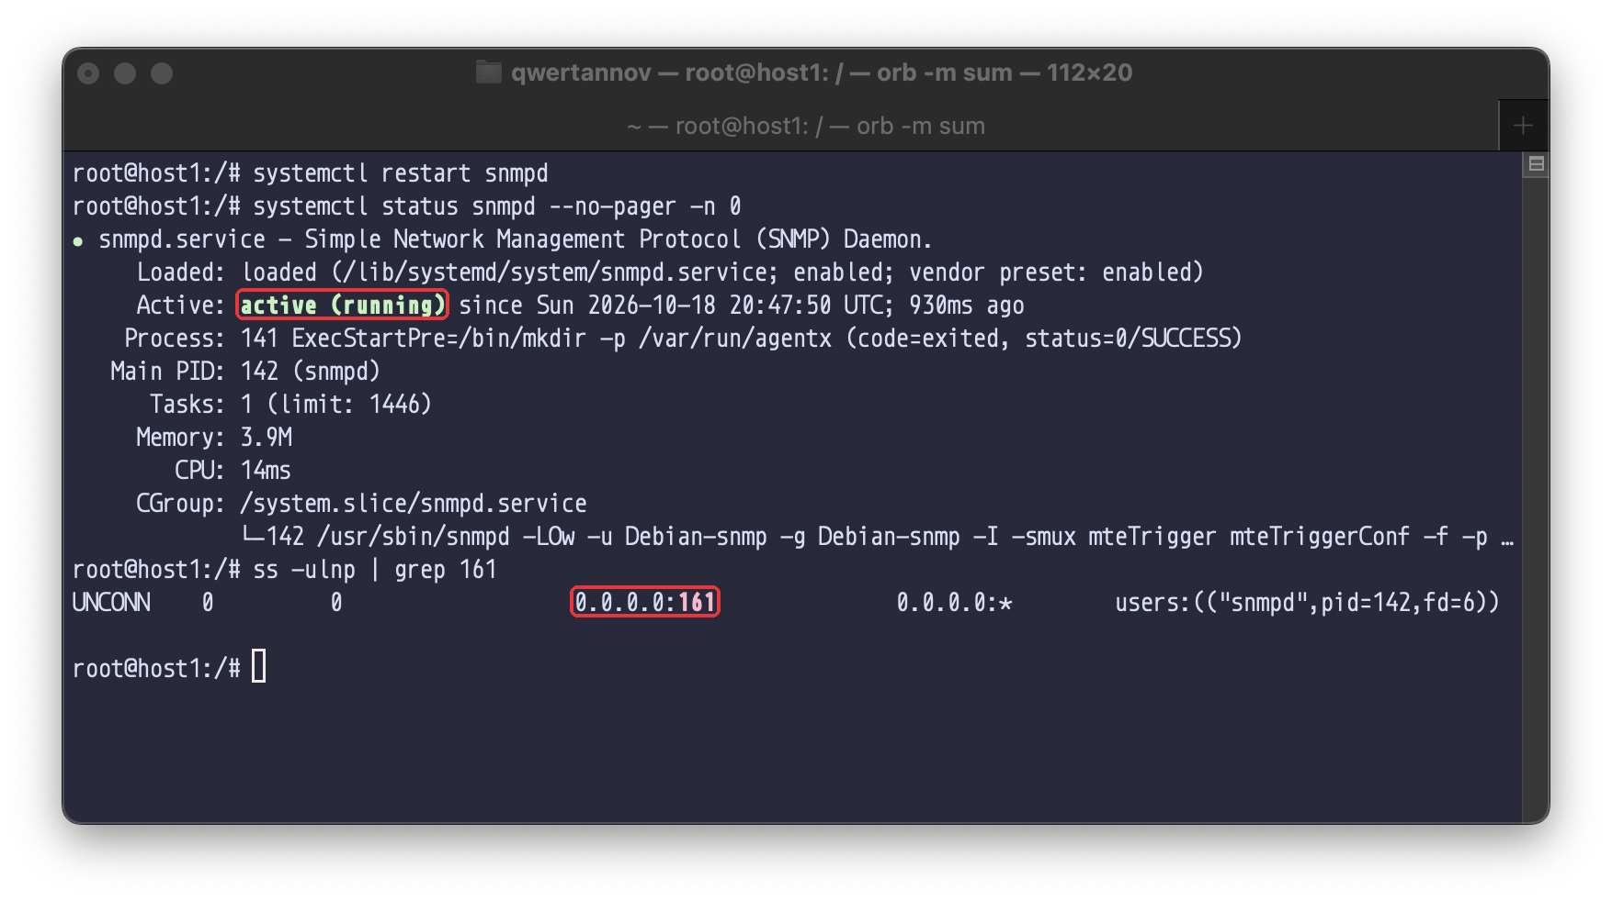
Рисунок 8 – Перезапуск і стан snmpd

Читання параметрів агента
Усі запити виконуються з host2 до 10.10.0.2 з рівнем безпеки authNoPriv: повідомлення підписуються ключем, отриманим з пароля MD5, але не шифруються. Пароль -X на цьому рівні не використовується, для шифрування AES потрібен рівень authPriv.
snmpwalk без OID обходить типовий корінь – гілку mib-2 (iso.3.6.1.2.1) – послідовними запитами GetNext (рис. 9). Спочатку йде група system (iso.3.6.1.2.1.1): опис системи, ідентифікатор агента, час роботи, контакт, ім’я host1, розташування. Значення контакту й розташування взято з типового snmpd.conf. Усього в гілці понад 2600 змінних, їх кількість змінюється разом зі списком процесів і з’єднань.
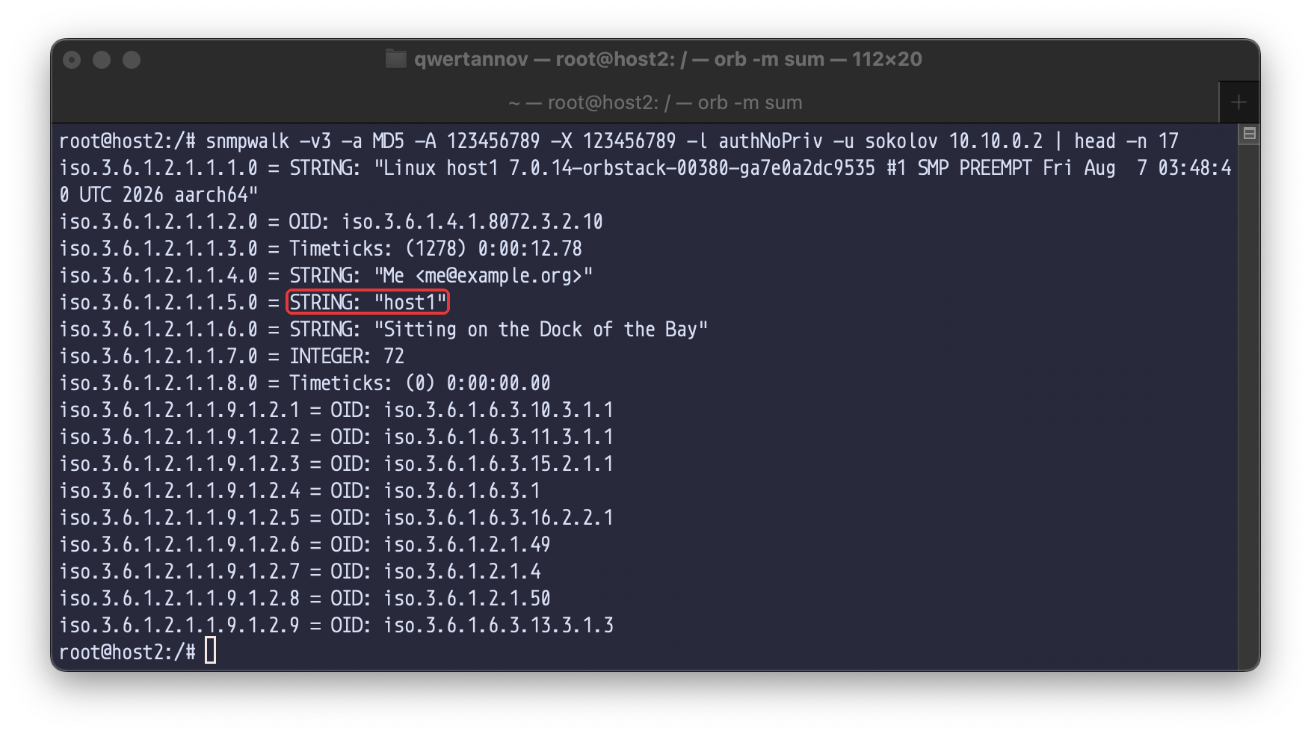
Рисунок 9 – Початок обходу гілки mib-2 агента
snmpget для iso.3.6.1.2.1.1.1.0 (sysDescr.0) повертає рядок uname -a хоста: ядро OrbStack 7.0.14, архітектура aarch64 (рис. 10). Ядро спільне для всіх контейнерів, тому в рядку ядро віртуальної машини OrbStack, а не Ubuntu.
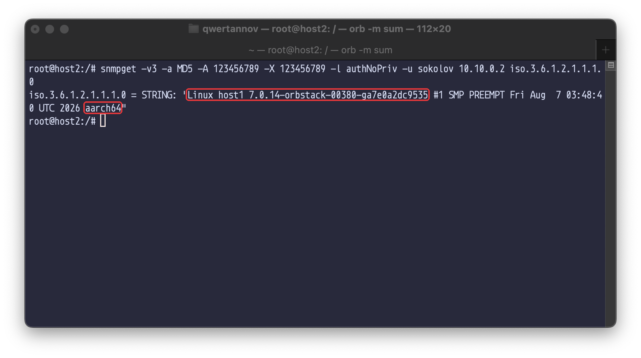
Рисунок 10 – Інформація про операційну систему
Стовпець ipAdEntAddr таблиці адрес (iso.3.6.1.2.1.4.20.1.1) містить IP-адреси host1: 10.10.0.2 на eth0 і 127.0.0.1 на lo (рис. 11). Адреса є і значенням, і індексом рядка таблиці, тому вона повторюється в кінці OID.
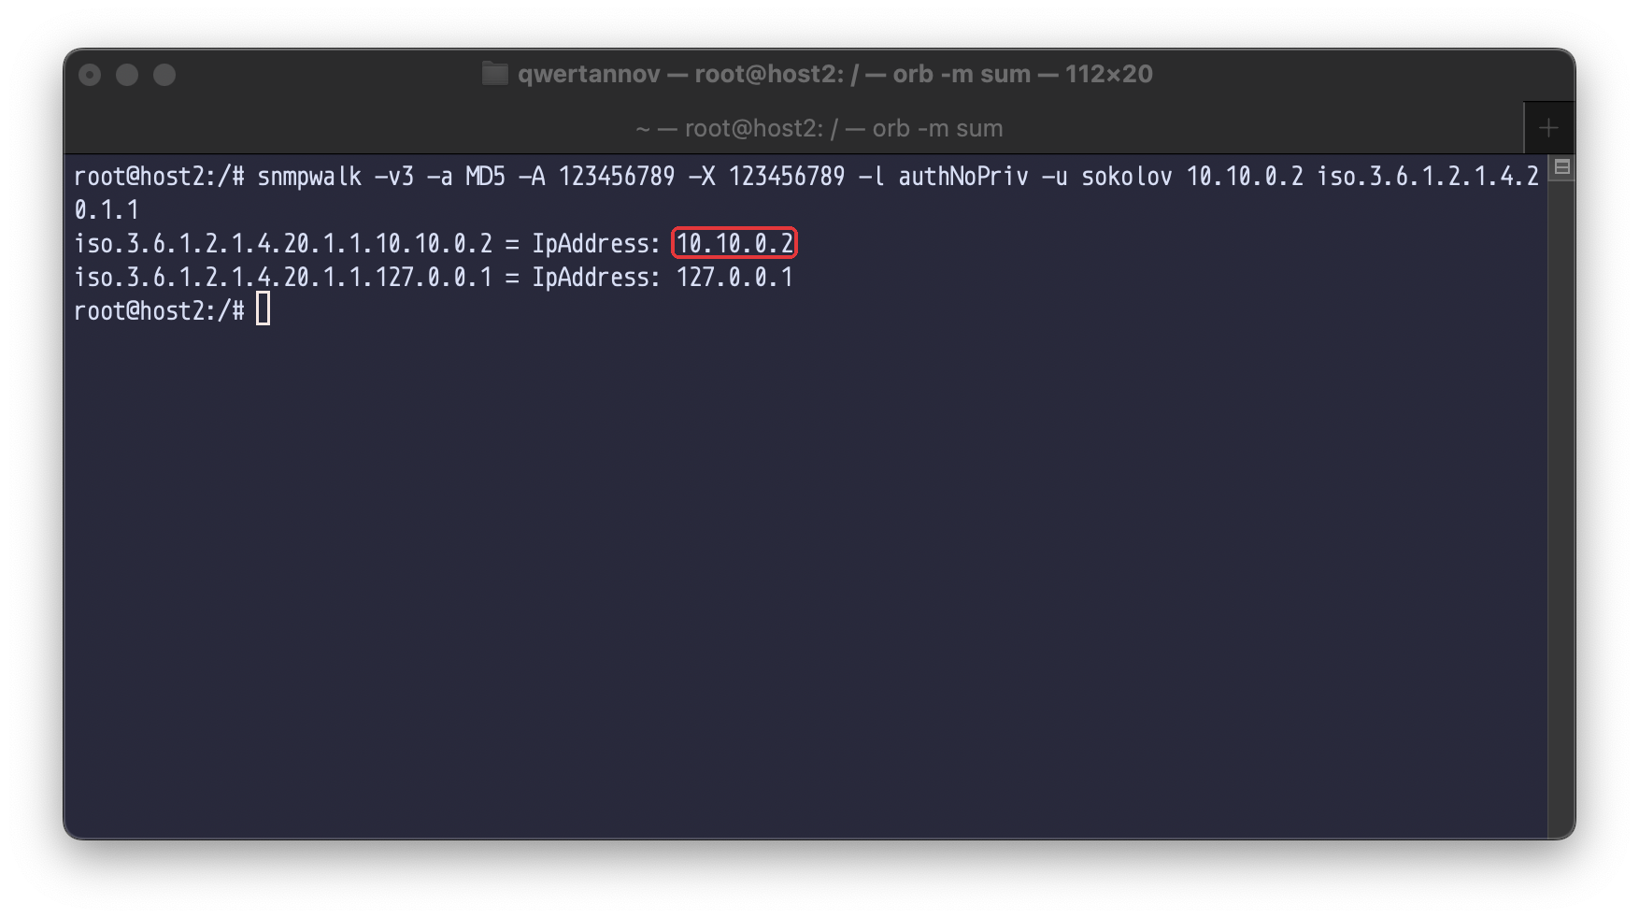
Рисунок 11 – IP-адреси host1
Таблиця hrSWRunTable з HOST-RESOURCES-MIB описує процеси, стовпець hrSWRunPath (iso.3.6.1.2.1.25.4.2.1.4) – шлях до програми, індекс – PID (рис. 12). На host1 працюють init з PID 1, служби systemd, sshd і сам snmpd.
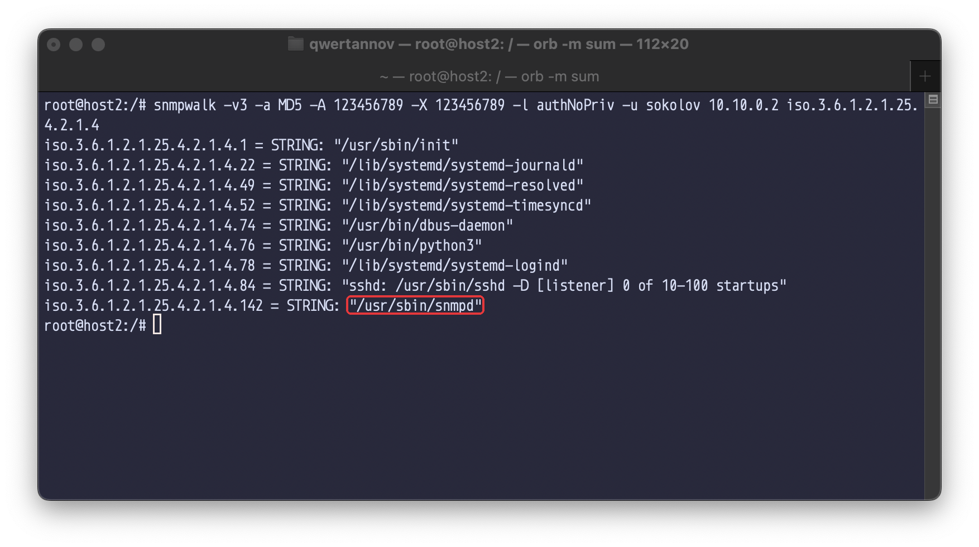
Рисунок 12 – Процеси host1

Підключення MIB-файлів
Через ліцензійні обмеження MIB-файли не входять у пакети Debian і Ubuntu, а в /etc/snmp/snmp.conf їх завантаження вимкнено рядком mibs :. Пакет snmp-mibs-downloader завантажує стандартні MIB з IETF та IANA (рис. 13). Після того як рядок mibs : закоментовано, snmptranslate перетворює OID у символьні імена й назад: iso.3.6.1.2.1.4.1.0 – це IP-MIB::ipForwarding.0, а IF-MIB::ifAlias.1 – .1.3.6.1.2.1.31.1.1.1.18.1.
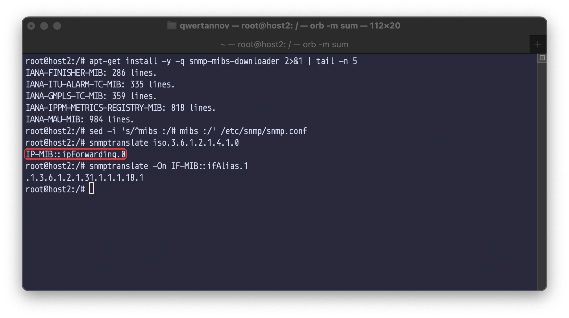
Рисунок 13 – Встановлення MIB-файлів і трансляція OID

Зміна alias інтерфейсу
ifAlias – доступний для запису стовпець таблиці ifXTable, в який адміністратор записує опис інтерфейсу. Для інтерфейсу 1 (lo) значення спочатку порожнє, snmpset з типом s (рядок) записує hello, повторне читання це підтверджує (рис. 14).
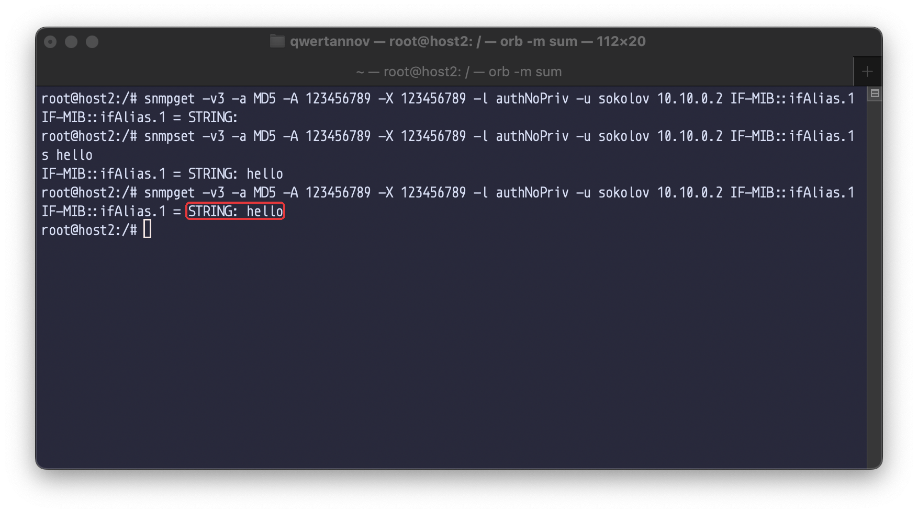
Рисунок 14 – Зміна ifAlias.1

Зміна імені хоста
sysName.0 записано з повним символьним шляхом .iso.org.dod.internet.mgmt.mib-2.system.sysName.0: значення змінилося з host1 на host3 (рис. 15). Net-SNMP зберігає нове значення у файлі постійних даних як psysname host3, тому воно переживає перезапуск агента. Системне ім’я хоста при цьому не змінюється: hostname на host1 і далі повертає host1. Запис дозволено, бо в snmpd.conf немає директиви sysName – значення, задані в конфігурації, через SNMP доступні лише для читання.
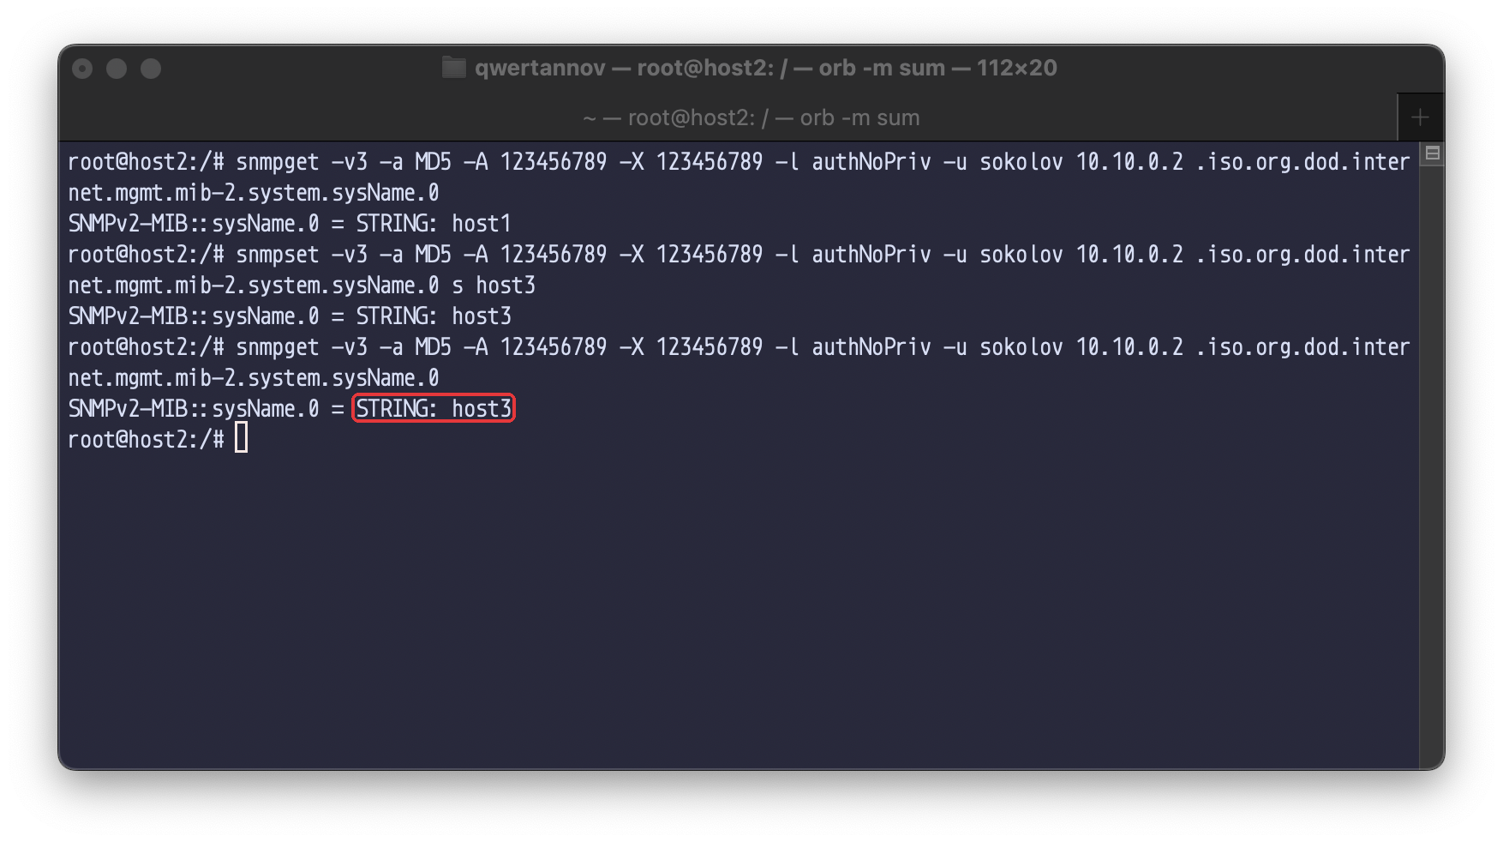
Рисунок 15 – Зміна sysName.0

4.4. Скрипт моніторингу мережі
Скрипт monitor.sh (додаток А) працює на станції керування і опитує агент кожні INTERVAL секунд. Спочатку він знаходить в ifDescr індекс інтерфейсу eth0 і читає ім’я агента. Далі в кожному циклі одним запитом snmpget забирає 64-бітні лічильники ifHCInOctets і ifHCOutOctets, кількість процесів hrSystemProcesses і середнє навантаження за хвилину laLoad.1 з UCD-SNMP-MIB. Швидкість прийому й передачі – різниця лічильників між опитуваннями, поділена на інтервал. 64-бітні лічильники взято тому, що 32-бітний ifInOctets на такій швидкості переповнюється за кілька секунд.
Для перевірки з host2 запущено flood-пінг пакетами по 1400 байт на 15 с і моніторинг з інтервалом 5 с (рис. 16). Перші три виміри показують до 531 199 КіБ/с в обох напрямках (запити й відповіді ICMP однакового розміру), після зупинки пінгу трафік падає до 0,1 КіБ/с – це самі SNMP-запити. Інтервал узято 5 с, бо snmpd кешує таблицю інтерфейсів на кілька секунд: при опитуванні раз на секунду лічильник змінювався лише в кожному третьому вимірі.
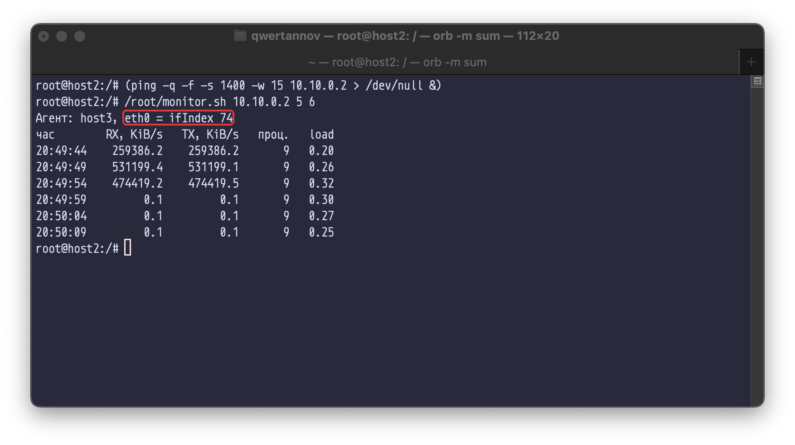
Рисунок 16 – Робота скрипта моніторингу під навантаженням

4.5. Власний MIB
Модуль SOKOLOV-LAB4-MIB (додаток Б) описує гілку sokolovLab4 під enterprises (.1.3.6.1.4.1.99999) з чотирма скалярними об’єктами тільки для читання: власник хоста (labOwner), кількість TCP-з’єднань у стані ESTABLISHED (labTcpEstablished), доступна пам’ять у КіБ (labMemAvailable) і відсоток зайнятого місця на кореневій файловій системі (labRootUsedPercent).
Значення віддає скрипт lab4mib.py (додаток В), підключений до агента директивою pass .1.3.6.1.4.1.99999.1 /usr/local/bin/lab4mib.py (рис. 17). На кожен запит у цій гілці snmpd запускає скрипт: -g OID для Get, -n OID для GetNext, -s OID для Set. Скрипт друкує три рядки – OID відповіді, тип і значення. На запит Set він відповідає not-writable.
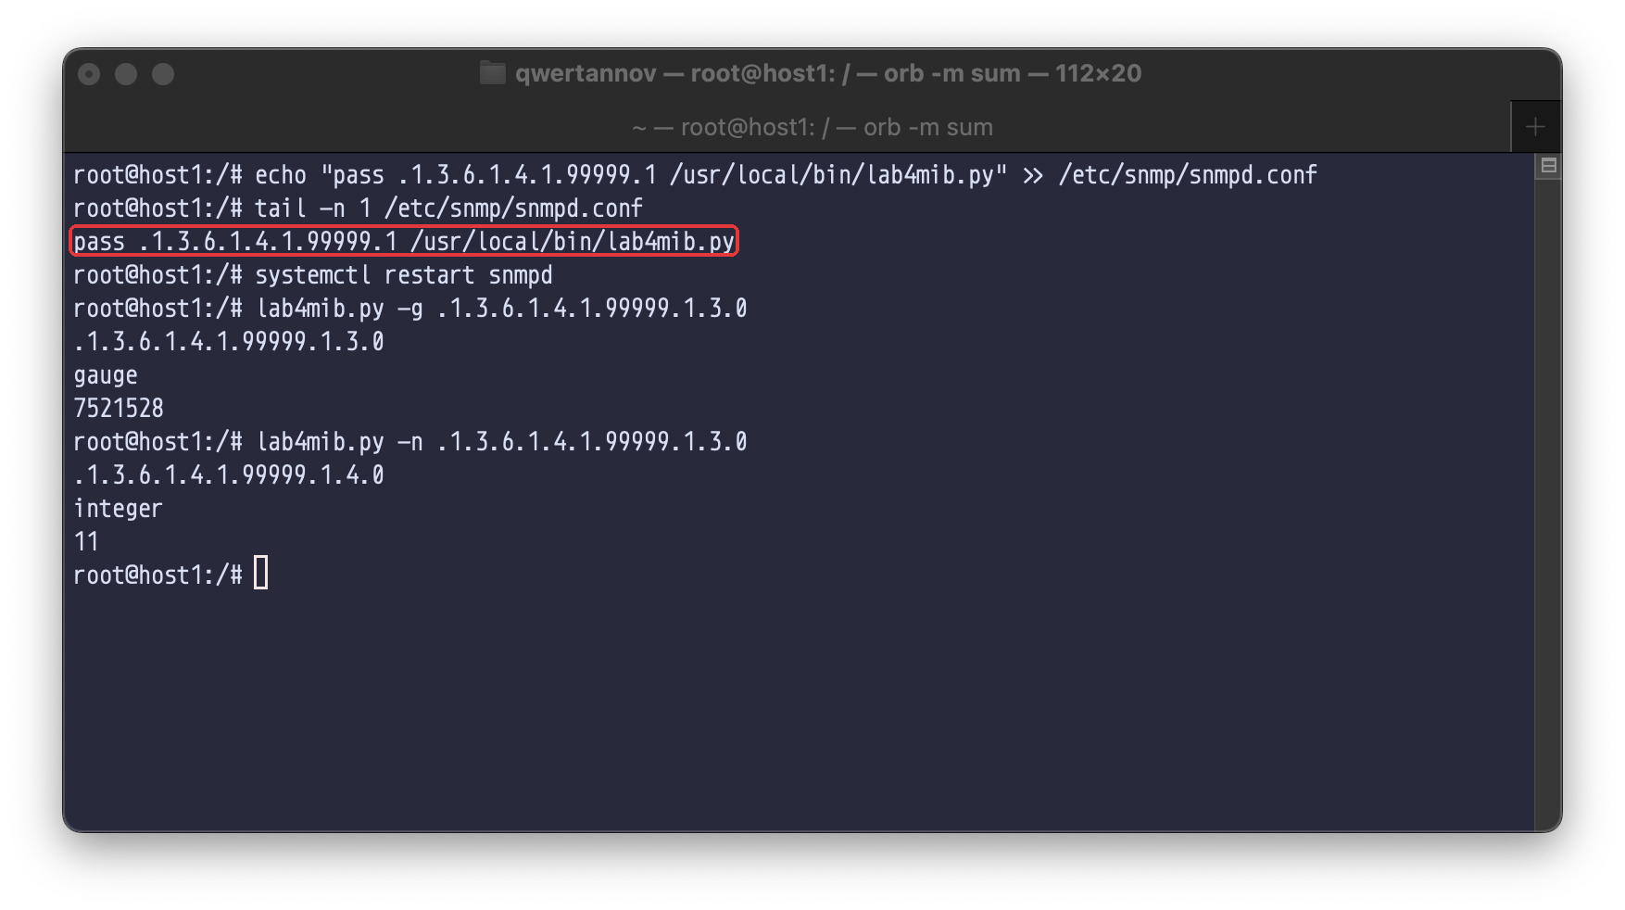
Рисунок 17 – Підключення обробника pass на host1
Без MIB-файлу на host2 об’єкти видно лише як SNMPv2-SMI::enterprises.99999.1.N.0 (рис. 18). Після копіювання SOKOLOV-LAB4-MIB.txt у /usr/share/snmp/mibs і підключення модуля опцією -m +SOKOLOV-LAB4-MIB ті самі значення показані з іменами й одиницями виміру з MIB.
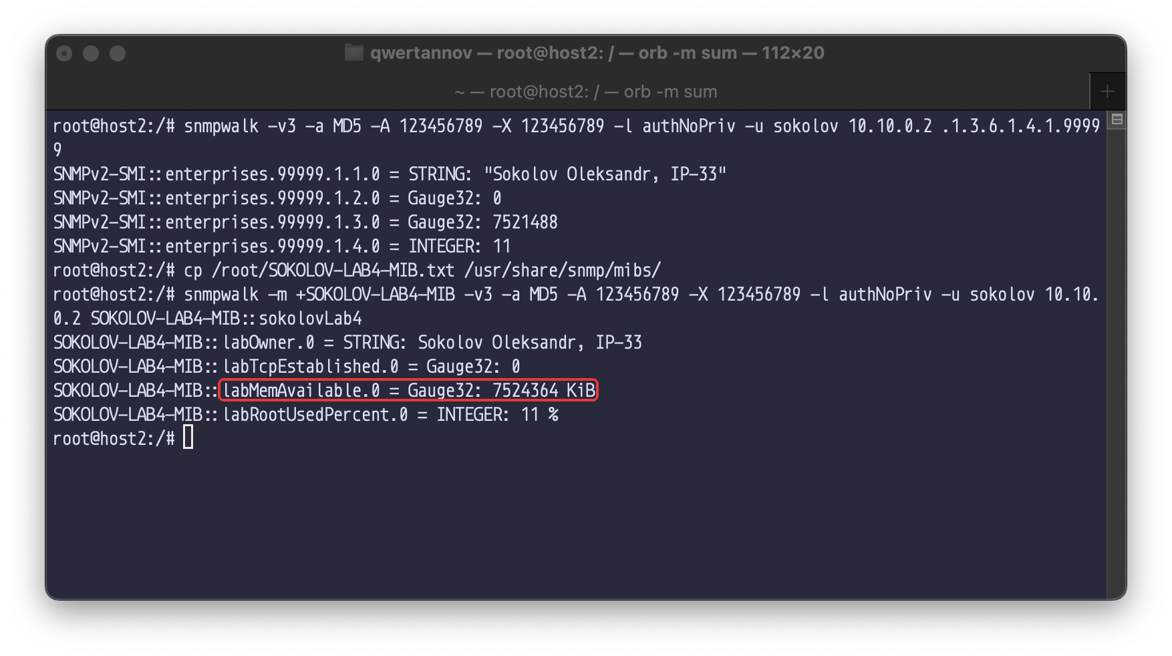
Рисунок 18 – Об’єкти власного MIB без опису і з ним
snmptranslate -Tp будує дерево модуля з типами й правами доступу (-R-- – тільки читання) (рис. 19). Спроба записати labOwner.0 завершується помилкою notWritable.
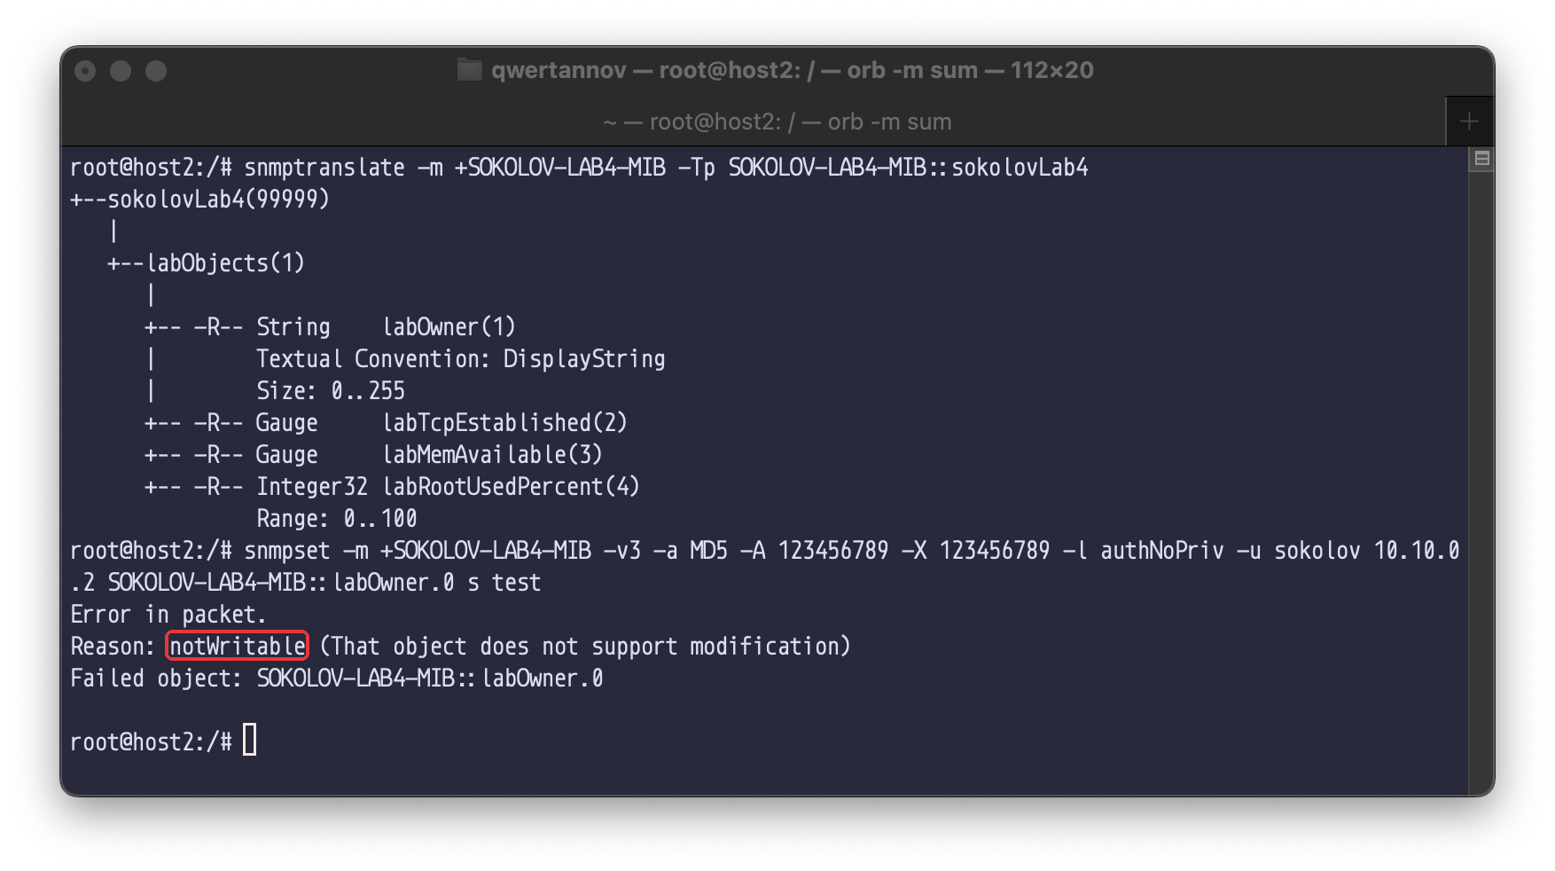
Рисунок 19 – Дерево SOKOLOV-LAB4-MIB і спроба запису

IV. Відповіді на контрольні запитання
- Що таке SNMP?
- SNMP (Simple Network Management Protocol) – протокол прикладного рівня для моніторингу й керування мережевими пристроями. Агент на пристрої надає дані у вигляді змінних, описаних у MIB, а менеджер читає їх запитами Get/GetNext/GetBulk і змінює запитами Set. Про події агент повідомляє сам повідомленнями Trap або Inform. Запити йдуть по UDP на порт 161, повідомлення – на порт 162 менеджера.
- Яка різниця між MIB та OID?
- OID – ідентифікатор одного об’єкта: послідовність чисел, що задає шлях у глобальному дереві імен, наприклад 1.3.6.1.2.1.1.5.0. MIB – опис групи таких об’єктів мовою SMI: імена, типи, права доступу, одиниці виміру, структура таблиць. MIB-файл (рис. 19) дає змогу менеджеру перетворити OID на ім’я SNMPv2-MIB::sysName.0 і правильно показати значення. Агент відповідає за OID і без MIB-файлу на менеджері (рис. 18).
- Як розшифрувати MIB iso.3.6.1.2?
- iso(1).org(3).dod(6).internet(1).mgmt(2) – гілка стандартних об’єктів керування Інтернету. Під нею розташована mib-2(1) з групами system(1), interfaces(2), ip(4), host(25) тощо. Наприклад, iso.3.6.1.2.1.1.5.0 – це mgmt.mib-2.system.sysName.0 (рис. 15). Поряд з mgmt у гілці internet є private(4) з enterprises(1), де виробники й організації описують власні MIB (рис. 18).
- Назвіть будь-які 3 SNMP команди та поясніть їх призначення.
- snmpget читає значення конкретних OID запитом Get (рис. 10). snmpwalk обходить піддерево запитами GetNext, поки не вийде за його межі (рис. 11, 12). snmpset записує значення заданого типу запитом Set (рис. 14, 15). Також snmptranslate перетворює OID та імена з MIB без звернення до агента (рис. 13), а snmptrap надсилає повідомлення Trap.
- Які ключові відмінності між SNMPv1, SNMPv2c та SNMPv3?
- SNMPv1 захищається лише рядком community, який передається відкритим текстом, і має тільки 32-бітні лічильники. SNMPv2c лишає ту саму модель community, але додає запит GetBulk для швидкого читання таблиць, 64-бітні лічильники (ifHCInOctets, рис. 16), повідомлення Inform з підтвердженням і детальніші коди помилок. SNMPv3 замінює community на модель безпеки на основі користувачів (USM): автентифікацію повідомлень (MD5, SHA), шифрування (DES, AES), захист від повторення за часом і engineID, а також розмежування доступу до гілок дерева (VACM). Рівні безпеки: noAuthNoPriv, authNoPriv (використано в роботі) і authPriv.

V. Висновки
У роботі налаштовано SNMP-агент у Docker-контейнері і виконано з другого контейнера читання й зміну його параметрів по SNMPv3.
- Контейнери host1 і host2 з пакетами Net-SNMP описано в docker-compose.yml. Типова конфігурація snmpd в контейнері не запускається, бо в мережі немає IPv6-адреси ::1. Заміна адреси прослуховування на udp:161 одночасно виправила запуск і відкрила агент для інших вузлів.
- Створено користувача SNMPv3 з автентифікацією MD5 і правом запису. Запити з рівнем authNoPriv з host2 повернули опис ОС, IP-адреси, список процесів і понад 2600 змінних гілки mib-2.
- Після встановлення snmp-mibs-downloader утиліти показують символьні імена об’єктів.
- Через snmpset змінено ifAlias.1 і sysName.0. Нове ім’я зберігається у файлі постійних даних агента, системне ім’я хоста лишається незмінним.
- Скрипт моніторингу за 64-бітними лічильниками інтерфейсу показав навантаження від flood-пінгу до 531 199 КіБ/с і його зникнення після зупинки.
- Власний MIB з чотирма об’єктами підключено через pass, з host2 значення читаються за іменами з MIB, запис відхиляється з notWritable.

Додаток А. Скрипт monitor.sh
#!/bin/bash
# Usage: monitor.sh [host] [interval_s] [count]
HOST=${1:-10.10.0.2}
INTERVAL=${2:-2}
COUNT=${3:-10}
AUTH=(-v3 -a MD5 -A 123456789 -X 123456789 -l authNoPriv -u sokolov)
get() { snmpget "${AUTH[@]}" -Oqv "$HOST" "$@"; }
IDX=$(snmpwalk "${AUTH[@]}" -Oq "$HOST" .1.3.6.1.2.1.2.2.1.2 | awk '$2 == "eth0" { n = split($1, a, "."); print a[n] }')
if [ -z "$IDX" ]; then
echo "$HOST: агент не відповідає або немає eth0" >&2
exit 1
fi
echo "Агент: $(get .1.3.6.1.2.1.1.5.0), eth0 = ifIndex $IDX"
echo "час RX, KiB/s TX, KiB/s проц. load"
read -r RX0 TX0 < <(get .1.3.6.1.2.1.31.1.1.1.6.$IDX .1.3.6.1.2.1.31.1.1.1.10.$IDX | xargs)
for ((i = 0; i < COUNT; i++)); do
sleep "$INTERVAL"
read -r RX TX PROCS LOAD < <(get .1.3.6.1.2.1.31.1.1.1.6.$IDX .1.3.6.1.2.1.31.1.1.1.10.$IDX \
.1.3.6.1.2.1.25.1.6.0 .1.3.6.1.4.1.2021.10.1.3.1 | tr -d '"' | xargs)
awk -v t="$(date +%T)" -v dr=$((RX - RX0)) -v dt=$((TX - TX0)) -v s="$INTERVAL" -v p="$PROCS" -v l="$LOAD" \
'BEGIN { printf "%-8s %10.1f %10.1f %6s %5s\n", t, dr / 1024 / s, dt / 1024 / s, p, l }'
RX0=$RX TX0=$TX
done

Додаток Б. Модуль SOKOLOV-LAB4-MIB
SOKOLOV-LAB4-MIB DEFINITIONS ::= BEGIN
IMPORTS
MODULE-IDENTITY, OBJECT-TYPE, Integer32, Gauge32, enterprises
FROM SNMPv2-SMI
DisplayString
FROM SNMPv2-TC;
sokolovLab4 MODULE-IDENTITY
LAST-UPDATED "202610180000Z"
ORGANIZATION "KPI FICT, IP-33"
CONTACT-INFO "Sokolov Oleksandr"
DESCRIPTION "Lab 4 MIB: host state for SNMP monitoring."
::= { enterprises 99999 }
labObjects OBJECT IDENTIFIER ::= { sokolovLab4 1 }
labOwner OBJECT-TYPE
SYNTAX DisplayString
MAX-ACCESS read-only
STATUS current
DESCRIPTION "Who maintains this host."
::= { labObjects 1 }
labTcpEstablished OBJECT-TYPE
SYNTAX Gauge32
MAX-ACCESS read-only
STATUS current
DESCRIPTION "Number of TCP connections in ESTABLISHED state."
::= { labObjects 2 }
labMemAvailable OBJECT-TYPE
SYNTAX Gauge32
UNITS "KiB"
MAX-ACCESS read-only
STATUS current
DESCRIPTION "MemAvailable from /proc/meminfo."
::= { labObjects 3 }
labRootUsedPercent OBJECT-TYPE
SYNTAX Integer32 (0..100)
UNITS "%"
MAX-ACCESS read-only
STATUS current
DESCRIPTION "Used space on the root filesystem."
::= { labObjects 4 }
END

Додаток В. Обробник lab4mib.py
#!/usr/bin/env python3
"""Обробник pass для snmpd: значення об'єктів SOKOLOV-LAB4-MIB."""
import shutil
import sys
BASE = ".1.3.6.1.4.1.99999.1"
def tcp_established():
n = 0
for path in ("/proc/net/tcp", "/proc/net/tcp6"):
try:
with open(path) as f:
n += sum(1 for line in f.readlines()[1:] if line.split()[3] == "01")
except OSError:
pass
return n
def mem_available():
with open("/proc/meminfo") as f:
for line in f:
if line.startswith("MemAvailable:"):
return int(line.split()[1])
return 0
def root_used_percent():
du = shutil.disk_usage("/")
return round(du.used * 100 / du.total)
OBJECTS = {
1: ("string", lambda: "Sokolov Oleksandr, IP-33"),
2: ("gauge", tcp_established),
3: ("gauge", mem_available),
4: ("integer", root_used_percent),
}
def suffix(oid):
return oid[len(BASE) + 1:].split(".") if oid.startswith(BASE + ".") else []
def reply(n):
kind, fn = OBJECTS[n]
print(f"{BASE}.{n}.0\n{kind}\n{fn()}")
def main():
if len(sys.argv) < 3:
return
mode, oid = sys.argv[1], sys.argv[2]
parts = suffix(oid)
if mode == "-g":
if len(parts) == 2 and parts[1] == "0" and parts[0].isdigit() and int(parts[0]) in OBJECTS:
reply(int(parts[0]))
elif mode == "-n":
if not oid.startswith(BASE) or oid == BASE:
reply(1)
return
n = int(parts[0]) if parts and parts[0].isdigit() else 0
nxt = n if len(parts) == 1 else n + 1
if nxt in OBJECTS:
reply(nxt)
elif mode == "-s":
print("not-writable")
main()

